DOKUMEN

SPESIFIKASI KEBUTUHAN PERANGKAT LUNAK

LETTREQUEST

letter request information system

untuk:

Department of Informatics Engineering ITS

Prepared by:

Magista Bella Puspita (5114100007)

Faiz Ainun Karima (5114100138)

Muhammad Ishar K. (5114100702)

Jurusan Teknik Informatika - Institut Teknologi Sepuluh Nopember

Kampus ITS Keputih Sukolilo Surabaya

|  |  |  |  |  |
| --- | --- | --- | --- | --- |
|  | **Jurusan**  **Teknik Informatika ITS** | Nomor Dokumen | | Halaman |
| *SKPL-001* | | 1/#52 |
| Revisi | - | DD MM YYYY |

DAFTAR PERUBAHAN

|  |  |
| --- | --- |
| Revisi | Deskripsi |
| A |  |
| B |  |
| C |  |
| D |  |
| E |  |
| F |  |
| G |  |

|  |  |  |  |  |  |  |  |  |
| --- | --- | --- | --- | --- | --- | --- | --- | --- |
| DATE INDEX | - | A | B | C | D | E | F | G |
| Ditulis oleh |  |  |  |  |  |  |  |  |
| Diperiksa oleh |  |  |  |  |  |  |  |  |
| Disetujui oleh |  |  |  |  |  |  |  |  |

Daftar Halaman Perubahan

|  |  |  |  |
| --- | --- | --- | --- |
| Halaman | Revisi | Halaman | Revisi |
|  |  |  |  |

Daftar Isi

1 Pendahuluan

1.1 Tujuan Penulisan Dokumen

1.2 Lingkup Masalah

1.3 Definisi dan Istilah

1.4 Aturan Penamaan dan Penomoran

1.5 Referensi

1.6 Ikhtisar Dokumen

2 Deskripsi Umum Perangkat Lunak

2.1 Deskripsi Umum Sistem

2.2 Fungsi Produk

2.3 Karakteristik Pengguna

2.4 Batasan

2.5 Lingkungan Operasi

3 Deskripsi Umum Kebutuhan

3.1 Kebutuhan antarmuka eksternal

3.1.1 Antarmuka pengguna

3.1.2 Antarmuka perangkat keras

3.1.3 Antarmuka perangkat lunak

3.1.4 Antarmuka komunikasi

3.2 Deskripsi Fungsional

3.2.1 Use Case Diagram

3.2.2 Function 1: Requesting Letter to the Staffs

3.2.2.1 Scenario:  Requesting Letter to the Staffs

3.2.2.2 Activity Diagram:  Requesting Letter to the Staffs

3.2.2.3 Sequence Diagram:  Requesting Letter to the Staffs

3.2.2.4 Object Collaboration Diagram:  Requesting Letter to the Staffs

3.2.3 Function 2: Showing Profile

3.2.3.1 Scenario: Showing Profile

3.2.3.2 Activity Diagram:  Showing Profile

3.2.3.3 Sequence Diagram:  Showing Profile

3.2.3.4 Object Collaboration Diagram:  Showing Profile

3.2.4 Function 3: Editing Account

3.2.4.1 Scenario:  Editing Account

3.2.4.2 Activity Diagram:  Editing Account

3.2.4.3 Sequence Diagram:  Editing Account

3.2.4.4 Object Collaboration Diagram:  Editing Account

3.2.5 Function 4: Changing Password

3.2.5.1 Scenario:  Changing Password

3.2.5.2 Activity Diagram:  Changing Password

3.2.5.3 Sequence Diagram:  Changing Password

3.2.5.4 Object Collaboration Diagram:  Changing Password

3.2.6 Function 5: See the Letter Request History

3.2.6.1 Scenario:  See the Letter Request History

3.2.6.2 Activity Diagram:  See the Letter Request History

3.2.6.3 Sequence Diagram: See the Letter Request History

3.2.6.4 Object Collaboration Diagram:  See the Letter Request History

3.2.7 Function 6: Cancelling Requested Letter

3.2.7.1 Scenario:  Cancelling Requested Letter

3.2.7.2 Activity Diagram:  Cancelling Requested Letter

3.2.7.3 Sequence Diagram:  Cancelling Requested Letter

3.2.7.4 Object Collaboration Diagram:  Cancelling Requested Letter

3.2.8 Function 7: Editing Requested Letter

3.2.8.1 Scenario:  Editing Requested Letter

3.2.8.2 Activity Diagram:  Editing Requested Letter

3.2.8.3 Sequence Diagram:  Editing Requested Letter

3.2.8.4 Object Collaboration Diagram:  Editing Requested Letter

3.2.9 Function 8: Responding Letter Request

3.2.9.1 Scenario:  Responding Letter Request

3.2.9.2 Activity Diagram:  Responding Letter Request

3.2.9.3 Sequence Diagram:  Responding Letter Request

3.2.9.4 Object Collaboration Diagram:  Responding Letter Request

3.3 Deskripsi Kelas-kelas

3.3.1 Class Diagram

3.3.2 Deskripsi Domain Persoalan

3.3.3  Deskripsi Kelas Pengendali

3.3.4 Deskripsi Kelas *Entity (Persisten)*

3.3.5 Deskripsi Kelas *Boundary*

3.4 Data Flow Diagram

3.5 Kebutuhan Non Fungsional

3.6 Batasan Perancangan

3.7 Ringkasan Kebutuhan

3.7.1 Ringkasan Kebutuhan Fungsional

3.7.2 Ringkasan Kebutuhan Non Fungsional

Daftar Tabel

Tabel 1 Aturan Penamaan dan Penomoran

Tabel 2 Karakteristik Pengguna

Tabel 3 Deskripsi Kelas Domain Persoalan

Tabel 4 Deskripsi Kelas Pengendali

Tabel 5 Deskripsi Kelas *Entity*

Tabel 6 Deskripsi Kelas *Boundary*

Tabel 7 Deskripsi Kebutuhan Non Fungsional

Tabel 8 Ringkasan Kebutuhan Fungsional

Tabel 9 Ringkasan Kebutuhan Non Fungsional

Daftar Gambar

Picture 1. Use Case Diagram. 14

Picture 2. Activity Diagram “Requesting Letter to the Staffs” 16

Picture 3. Sequence Diagram “Requesting Letter to the Staffs” 17

Picture 4. Object Collaboration Diagram “Requesting Letter to the Staffs” 18

Picture 5. Activity Diagram “Showing Profile” 20

Picture 6. Sequence Diagram “Showing Profile” 21

Picture 7. Object Collaboration Diagram “Showing Profile” 22

Picture 8. Activity Diagram “Editing Account” 24

Picture 9. Sequence Diagram “Editing Account” 25

Picture 10. Object Collaboration Diagram “Editing Account” 26

Picture 11. Activity Diagram “Changing Password” 27

Picture 12. Sequence Diagram “Changing Password” 28

Picture 13. Object Collaboration Diagram “Changing Password” 29

Picture 14. Activity Diagram “See the Letter Request History” 30

Picture 15. Sequence Diagram “See the Letter Request History” 31

Picture 16. Object Collaboration Diagram “See the Letter Request History” 32

Picture 17. Activity Diagram “Cancelling Request” 33

Picture 18. Sequence Diagram “Cancelling Request” 34

Picture 19. Object Collaboration Diagram “Cancelling Request” 35

Picture 20. Activity Diagram “Editing Request” 36

Picture 21. Sequence Diagram “Editing Request” 37

Picture 22. Object Collaboration Diagram “Editing Request” 38

Picture 23. Activity Diagram “Responding Letter Request” 39

Picture 24. Sequence Diagram “Responding Letter Request” 40

Picture 25. Object Collaboration Diagram “Responding Letter Request” 41

Picture 29. Class Diagram 46

Picture 30. Physical Data Model 49

Picture 31. Data Flow Diagram Level 0 51

Picture 31. Data Flow Diagram Level 1 51

# Deskripsi Umum Perangkat Lunak

## Deskripsi Umum Sistem

Sistem Informasi *Lettrequest* merupakan sistem yang menjadi media mahasiswa dalam melakukan permintaan surat dari Jurusan Teknik Informatika ITS. Dalam sistem ini terdapat 2 pengguna yang berhubungan dengan sistem ini, yaitu mahasiswa dan staff Tata Usaha jurusan (admin). Mahasiswa memiliki hak untuk membuat permintaan surat baru, melihat, mengedit, serta membatalkan surat yang telah diminta. Admin bertugas untuk melakukan konfirmasi persetujuan pada surat yang telah diminta oleh mahasiswa.

Sistem perangkat lunak yang dibangun memiliki beberapa bagian utama berdasarkan pengguna, yaitu adalah sebagai berikut:

1. Dari sisi Mahasiswa, sistem menyediakan fasilitas untuk membuat permintaan surat baru, manajemen akun, dan menampilkan history permintaan surat
2. Dari sisi Admin, sistem memungkinkan admin untuk memberikan konfirmasi persetujuan atas surat yang diminta mahasiswa.

## Fungsi Produk

Perangkat Lunak *Lettrequest* ini mempunyai beberapa fungsi utama, antara lain:

1. (SKPL-F1) Dapat melakukan permintaan surat baru.
2. (SKPL-F2) Dapat menampilkan informasi akun pengguna.
3. (SKPL-F3) Dapat melakukan perubahan informasi akun.
4. (SKPL-F4) Dapat melakukan perubahan password.
5. (SKPL-F5) Dapat menampilkan riwayat permintaan surat.
6. (SKPL-F6) Dapat melakukan perubahan pada surat yang diminta.
7. (SKPL-F7) Dapat melakukan pembatalan pada surat yang diminta.
8. (SKPL-F8) Dapat melakukan persetujuan terhadap surat yang diminta.

## Karakteristik Pengguna

Karakteristik pengguna dari *Lettrequest* ini dijabarkan dalam tabel sebagai berikut :

|  |  |  |  |  |
| --- | --- | --- | --- | --- |
| **No** | **Kategori Pengguna** | **Tugas** | **Hak Akses ke aplikasi** | **Kemampuan yang harus dimiliki** |
| 1. | Admin (Staffs of Informatics Engineering Department) | Mengelola Sistem Informasi | Melakukan persetujuan atas surat yang diminta mahasiswa. | 1.Harus bisa mengoperasikan komputer  2.Harus bisa menggunakan internet |
| 2. | Student | Mengakses Sistem Informasi | Melakukan permintaan surat, membatalkan dan mengedit permintaan surat, serta mengubah informasi akun dan password. | 1.Harus bisa mengoperasikan komputer  2.Harus bisa menggunakan internet |

## Batasan

Pengembangan *Lettrequest* ini memiliki keterbatasan-keterbatasan yaitu sebagai berikut :

1. Sistem *Lettrequest* dibuat dengan menggunakan bahasa HTML, ASP C#.
2. Antarmuka hanya berupa tampilan menu yang sederhana.
3. Keterbatasan dari sisi perangkat keras yang digunakan, contohnya kapasitas memori yang terbatas, kapasitas storage yang terbatas, dan input hanya berupa text dan angka, serta beberapa karakter. Input tersebut dapat berupa data-data suku cadang, jumlah, harga, alamat, dsb.
4. Software pendukung yang digunakan adalah DBMS SQL-Server, Visual Studio 2012, Notepad++ dan Sublime text 3.

## Lingkungan Operasi

Aplikasi *Lettrequest* ini akan berfungi dengan spesifikasi :

Platform sistem operasi : Microsoft Windows

Versi sistem operasi : Windows Server 2003/XP SP2/Vista/7/8

DBMS : SQL-Server

Kerangka kerja : HTML dan ASP C#

### Function 1: Requesting Letter to the Staffs

#### Scenario: Requesting Letter to the Staffs

|  |  |
| --- | --- |
| Use Case Code | UC1 |
| Use Case Name | Request Letter |
| Actor | Mahasiswa |
| Description | Mahasiswa mengisi form untuk meminta surat ke jurusan |
| Pre-Condition | Home page dari sistem |
| Main Flow | 1. Mahasiswa memilih Letter Request menu 2. Sistem akan menampilkan permintaan surat form 3. Mahasiswa mengisi form permintaan surat 4. Mahasiswa menge-klik tombol submit untuk memasukkan permintaan surat 5. Sistem akan menampilkan pop-up “Submit success!” |
| Alternate Flow | * 1. Jika form tidak diisi secara lengkap maka sistem akan menampilkan “fill in the blank” pop-up |
| Post-Condition | Permintaan surat telah berhasil disubmit ke sistem |

#### Activity Diagram: Requesting Letter to the Staffs

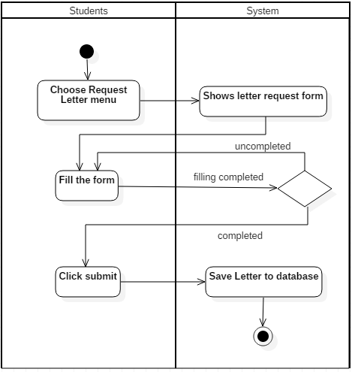

Picture 2. “Requesting Letter to the Staffs” Activity Diagram

#### Sequence Diagram: Requesting Letter to the Staffs

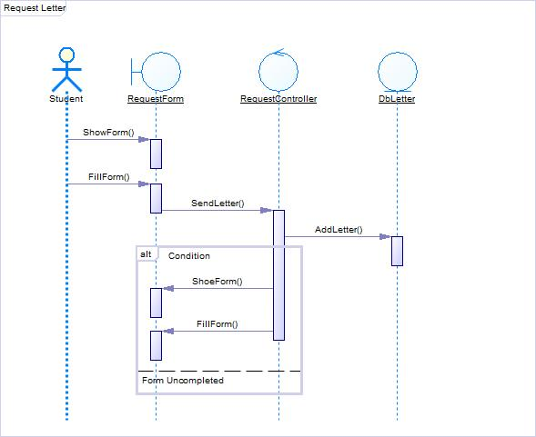

Picture 3. “Requesting Letter to the Staffs” Sequence Diagram

#### Object Collaboration Diagram: Requesting Letter to the Staffs

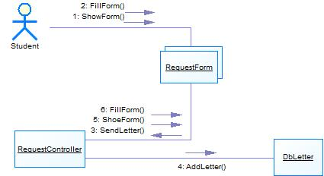

Picture 4. “Requesting Letter to the Staffs” Object Collaboration Diagram

### Function 2: Showing Profile

#### Scenario: Showing Profile

|  |  |
| --- | --- |
| Use Case Code | UC2 |
| Use Case Name | Show Profile |
| Actor | Mahasiswa |
| Description | Mahasiswa bisa melihat dan mengedit profil mereka |
| Pre-Condition | Home page dari sistem |
| Main Flow | 1. Mahasiswa memilih Show Profile menu 2. Sistem akan menampilkan informasi mahasiswa, Edit Account button dan Change Password button |
| Alternate Flow |  |
| Post-Condition | Halaman User Profile ditampilkan oleh sistem |

#### Activity Diagram: Showing Profile

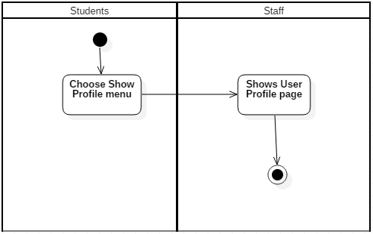

Picture 5. “Showing Profile” Activity Diagram

#### Sequence Diagram: Showing Profile

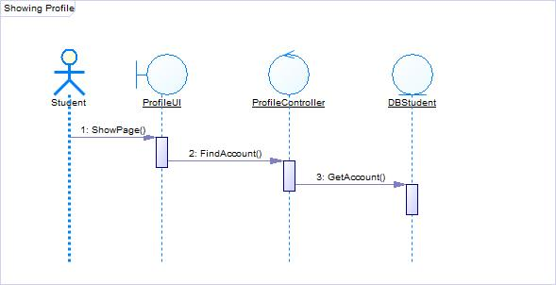

Picture 6. “Showing Profile” Sequence Diagram

#### Object Collaboration Diagram: Showing Profile

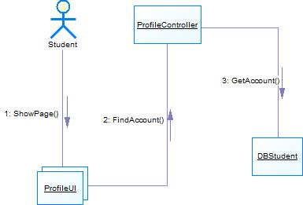

Picture 7. Object Collaboration Diagram “Showing Profile” Object Collaboration Diagram

### Function 8: Responding Letter Request

#### Scenario: Responding Letter Request

|  |  |
| --- | --- |
| Use Case Code | UC8 |
| Use Case Name | Respond Letter Request |
| Actor | Staf(Admin) |
| Description | Admin bisa merespon permintaan surat dari mahasisa dengan merubah status menjadi PROCESSING dan FINISH |
| Pre-Condition | Halaman Admin dari system |
| Main Flow | 1. Ketika admin *logged on,* sistem akan menampilkan halaman admin yang berisi daftar permintaan surat dari mahasiswa 2. Admin bisa merespon permintan surat dengan merubah status dengan memilih pilihan ststus yang ada disetiap sisi kanan surat |
| Alternate Flow |  |
| Post-Condition | Sistem akan menampilkan versi print dari surat |

#### Activity Diagram: Responding Letter Request

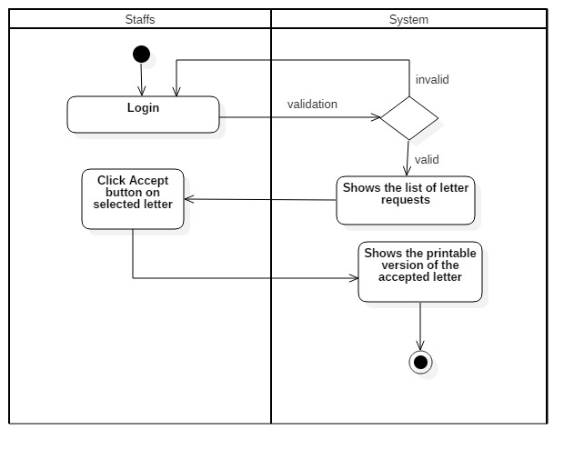

Picture 23. “Responding Letter Request” Activity Diagram

#### Sequence Diagram: Responding Letter Request

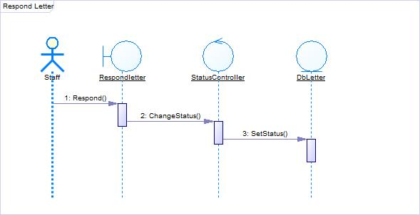

Picture 24. “Responding Letter Request” Sequence Diagram

#### Object Collaboration Diagram: Responding Letter Request

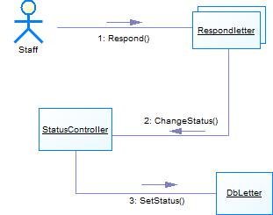

Picture 25. “Responding Letter Request” Object Collaboration Diagram

### Deskripsi Kelas *Entity (Persisten)*

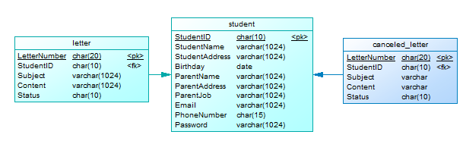

Picture 30. Physical Data Model

**Tabel 5 Entity Classes Description**

|  |  |  |  |  |
| --- | --- | --- | --- | --- |
| No. | Name | Atribut | Metode | Tugas |
| 1. | DBStudents | StudentID: char  StudentName: varchar  StudentAddress: varchar  Birthday: date  ParentName: varchar  ParentJob: varchar  ParentAddress: varchar  Email: varchar  PhoneNumber: char  Password: varchar | GetAccount()  SetAccountData()  SetNewPass() | Memanajemen informasi akun mahsiswa |
| 2. | DBLetter | LetterNumber: char  Subject: varchar  Content: varchar  Status: int  StudentID: char | AddLetter()  SetStatus()  GetLetter()  SetLetter() | Memanajemen data permintaan surat |

### Deskripsi Kelas *Boundary*

**Tabel 6 Boundary Classes Description**

|  |  |  |  |  |
| --- | --- | --- | --- | --- |
| No. | Nama | Atribut | Metode | tugas |
| 1. | RequestForm |  | ShowForm()  FillForm()  EditRequest() | Menampilkan form untuk permintaan surat dan form untuk mengedit surat |
| 2. | HistoryUI |  | * + ShowHistory() | Menampilkan riwayat permintaan surat |
| 3. | CancelRequest |  | * + Cancel() | Membatalkan permintaan surat |
| 4. | RespondLetter |  | Respond() | Merespon permintaan surat |
| 5. | ProfileUI |  | ShowPage() | Menampilkan profil mahsiswa |
| 6. | EditAccountForm |  | ShowForm()  EditAccount() | Menampilkan form untuk mengedit informasi di profil mahasiswa |
| 7. | ChangePasswordForm |  | ShowForm()  FillForm() | Menampilkan form untuk mengedit password |

## Batasan Perancangan

* + - * 1. Hanya kompatibel dengan HTML versi 1.1 atau sebelumnya